

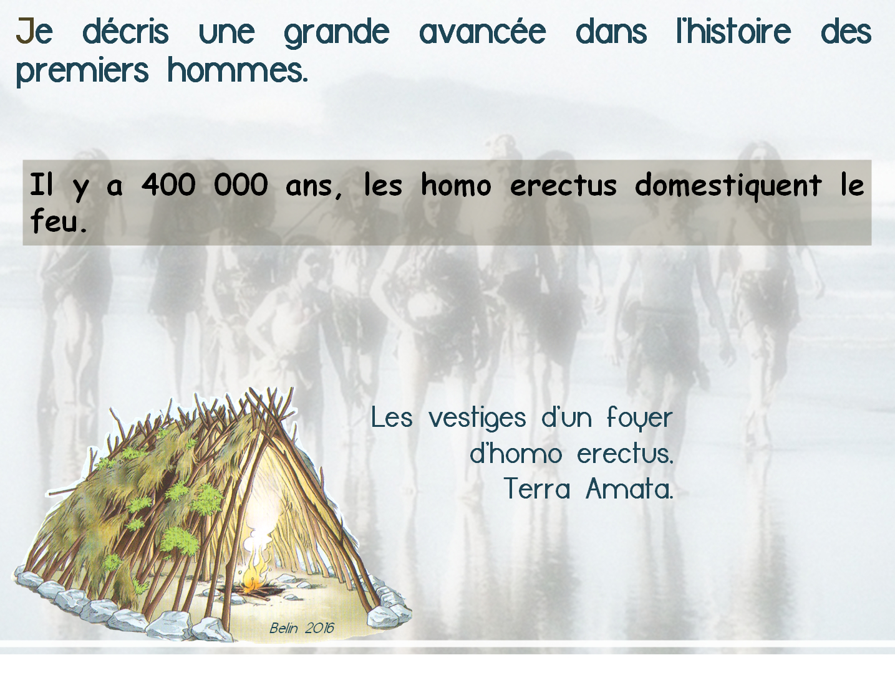
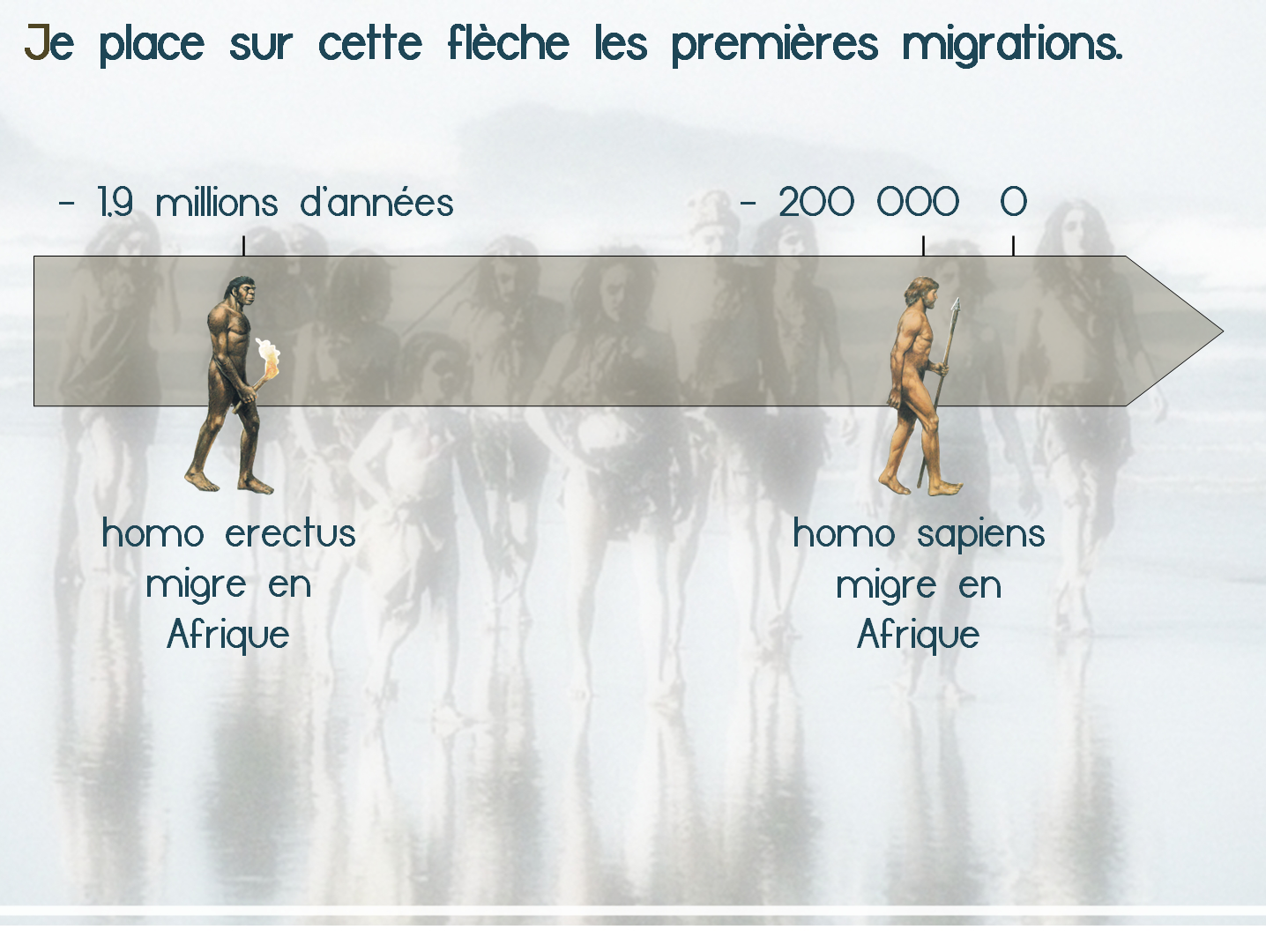
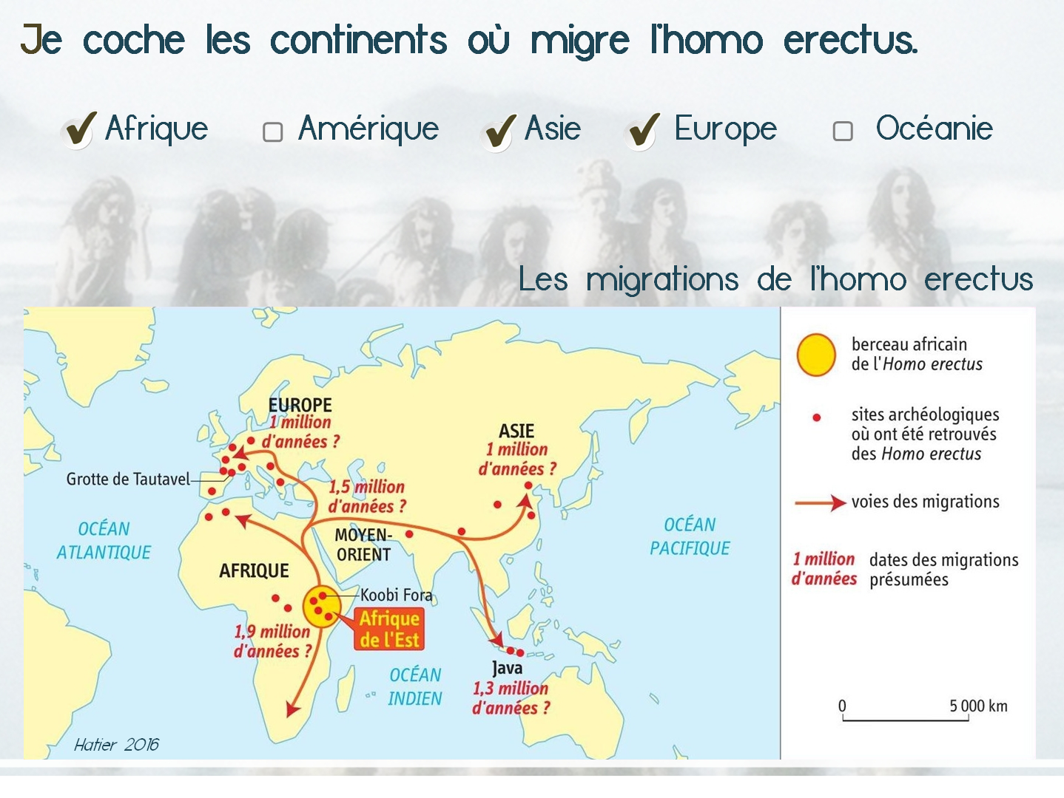

6H1

LES PREMIERES MIGRATIONS

A2

M. Desmares

Les premiers hommes sont apparus il y a 2,5 millions d’années en Afrique.
Ils doivent quitter leurs régions d’origine, car les réchauffements climatiques les privent de ressources en nourriture. Ils se déplacent à pieds, sur de longues distances, affrontent les intempéries, traversent des montagnes. Ils vivent d’abord des restes laissés par les prédateurs, puis chassent les troupeaux des grands herbivores qu’ils poursuivent.
La domestication du feu, il y a 400 000 ans, leur permet de réchauffer et d’éclairer leurs abris et de cuire leurs aliments.
Homo erectus, apparu en Afrique, commence à migrer il y a 1,9 millions d’années, vers l’Europe et l’Asie.
Homo sapiens, apparu aussi en Afrique, commence à migrer il y a 200 000 ans, vers tous les continents (Europe, Asie, Océanie, Amérique).
Migration : déplacement d’une population
Berceau de l’humanité (berceau africain) : continent où sont apparus les premiers hommes

